前提:172.20.223.73给172.20.223.151发送文件

首先 UDP协议:172.20.223.73给172.20.223.151发送文件信息
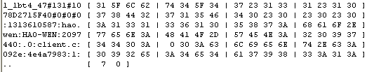
说明:文件大小,修改时间为16进制

然后 UDP协议:172.20.223.151回应172.20.223.73信息
说明:本条信息是因为加入了SENDCHECKOPT

其次 TCP协议:172.20.223.151想获得文件给172.20.223.73发送TCP信息
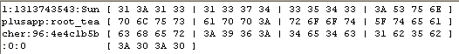
说明:4e4c1b5b表示的第一次UDP发送时的包编号也就是1313610587
第一个0为文件编号,第二个0为偏移量

最后:172.20.223.73得到TCP信息后发送文件内容
